Primeira Página:

Conteúdo:

* Banner

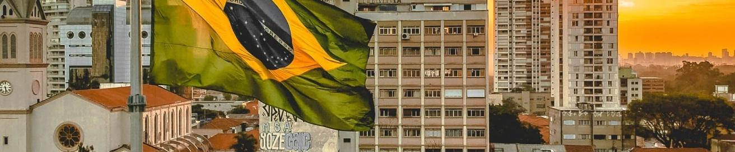

* Criar hiperlink para as duas páginas – Home, regiões e futebol

D:\home\gabriel_25308\Documents\Trabalho PW\Icones\Icon3.pngHome Regiões Futebol

* Titulo

**Brasil e suas Maravilhas**

* Fala sobre a história do Brasil

A história do Brasil abrange desde a ocupação do território por povos indígenas há milhares de anos, passando pela chegada dos portugueses no século XVI, a colonização, o ciclo do pau-brasil, cana-de-açúcar, ouro e café, a independência, a formação do Império, até a proclamação da República em 1889 e os diversos períodos democráticos e ditatoriais da república.

Brasil Pré-Colonial

Surgimento dos primeiros habitantes: O Brasil foi habitado por diversos grupos de indígenas, caçadores, pescadores e coletores, com diferentes estilos de vida.

Período Colonial

Chegada dos Portugueses:

Em 1500, Pedro Álvares Cabral chegou ao território, que foi inicialmente chamado de Ilha de Vera Cruz e depois Terra de Santa Cruz.

O ciclo do pau-brasil:

A exploração da árvore de pau-brasil, apreciada na Europa, foi o primeiro produto extraído e deu nome ao país.

Colonização:

A colonização efetiva começou em 1530, com a introdução da cana-de-açúcar e do trabalho forçado, principalmente de africanos trazidos como escravos.

Período Imperial

Independência e Império:

Com a independência de Portugal, o Brasil se tornou um Império sob o reinado de Dom Pedro I e depois Dom Pedro II.

Ciclo do café e abolição da escravidão:

O café substituiu o açúcar como principal produto de exportação. O período foi marcado pela pressão pela abolição da escravidão, que ocorreu em 1888.

Período Republicano

Proclamação da República: Em 1889, o regime monárquico foi deposto, dando início à República.

República Velha: Este período foi caracterizado pela influência do café e dos fazendeiros.

Era Vargas: Getúlio Vargas assumiu o poder, marcando um período de profundas transformações políticas e sociais.

Ditadura Militar: De 1964 a 1985, o país viveu um regime ditatorial.

Nova República: A partir de 1985, o Brasil se estabeleceu como uma república democrática, com a promulgação da Constituição de 1988.

Tabela sobre densidade geográfica:

|  |  |  |  |
| --- | --- | --- | --- |
| Regiões | Pop. Absoluta | Área KM² | Pop. Relativa |
| Sudeste | 89 Milhões | 924.609 | 94,9 Hab/Km² |
| Nordeste | 57 Milhões | 1.554,291 | 36,5 Hab/Km² |
| Sul | 30 Milhões | 576,784 | 51.6 Hab/Km² |
| Norte | 18 Milhões | 3.853,841 | 4,7 Hab/Km² |
| Centro-Oeste | 16 Milhões | 1.606,234 | 10 Hab/Km² |

IBGE. População estimada. Disponível em: <https://ftp.ibge.gov.br/Estimativas_de_Populacao/Estimativas_2020/estimativa_dou_2020.pdf>. Acesso em: 18, abr. 2022. (Adaptado)

* Imagens da bandeira

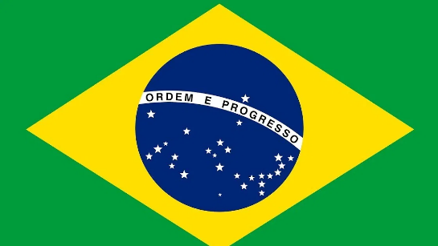

* Imagens sobre as diversas culturas do brasil

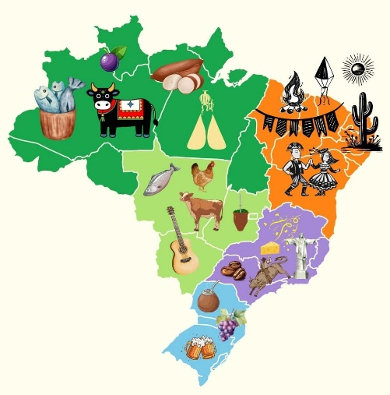

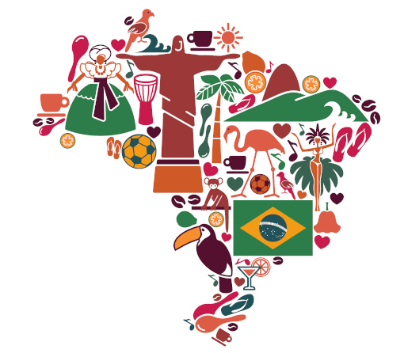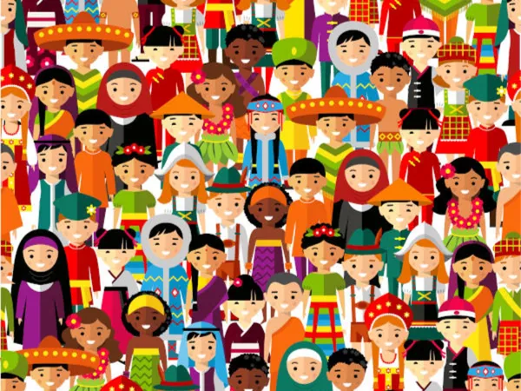

Segunda Página:

* Banner com regiões

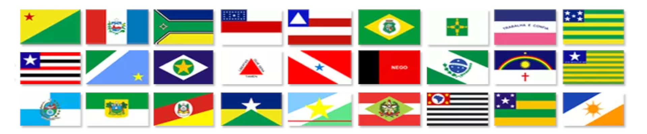

* Criar hiperlink para as duas páginas – regiões e futebol

]

D:\home\gabriel_25308\Documents\Trabalho PW\Icones\Icon3.png Home Futebol

* Titulo

**Regiões e Cultura**

* Fala sobre a regiões e culturas do Brasil

A cultura dos estados brasileiros é extremamente rica e diversificada, variando de região para região devido às suas diferentes influências geográficas, históricas e migratórias. As manifestações culturais incluem a culinária com pratos como o açaí no Norte e o churrasco no Sul; as festas populares, como o Carnaval no Nordeste e a Semana Farroupilha no Sul; danças tradicionais como o frevo, o samba e o carimbó; e diversas expressões religiosas e folclóricas que refletem as heranças indígenas, africanas e europeias de cada local.

Alguns exemplos por região:

* Norte:

Destaca-se pela forte influência da cultura indígena na culinária, com ingredientes como o açaí e peixes, e também em festas como o Bumba-Meu-Boi no Amazonas e Pará.

* Nordeste:

Rica em tradições africanas, a região é conhecida pelo Carnaval, frevo, maracatu, capoeira e culinária com pratos como vatapá e acarajé.

* Centro-Oeste:

Apresenta influências da cultura indígena, africana e portuguesa, com destaque para o pequi na culinária, e manifestações como a culinária do Cerrado.

* Sudeste:

É palco de manifestações como o carnaval, o samba, o congado e pratos como o pão de queijo e a feijoada, com influências da culinária europeia e africana.

* Sul:

Caracteriza-se pela forte influência europeia e indígena, com destaque para o churrasco, o chimarrão e festas como a Semana Farroupilha.

Principais características:

* Influências:

A cultura brasileira é resultado da miscigenação entre indígenas, europeus (principalmente portugueses), africanos e, mais tarde, outros povos que migraram para o país.

* Regionalismos:

A extensão territorial do país gerou diferenças geográficas que deram origem a regionalismos culturais distintos, com costumes e hábitos próprios em cada estado.

* Manifestações:

As manifestações culturais incluem danças (samba, frevo, xote), culinária (com diferentes ingredientes e preparos), festas (Carnaval, festas juninas, Semana Farroupilha), música, literatura e artesanato.

* Algumas principais imagens sobre a cultura

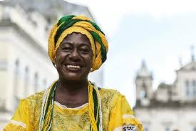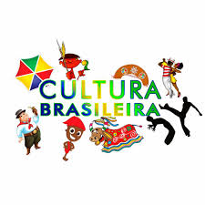 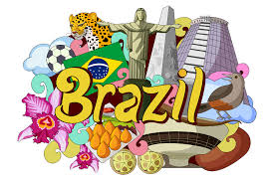

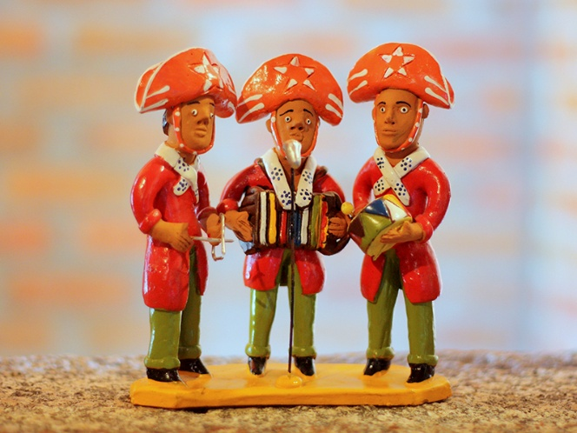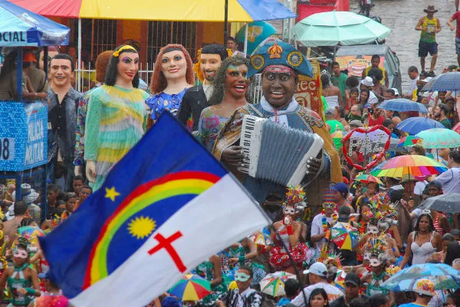

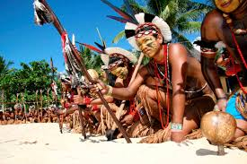

Terceira Página:

* Banner Futebol



* Criar hiperlink para as duas páginas – regiões e futebol

]

D:\home\gabriel_25308\Documents\Trabalho PW\Icones\Icon3.png Home Futebol

* Titulo

**Futebol no Brasil**

* O futebol foi introduzido no Brasil no final do século XIX, por **Charles** **Miller**. Esse estudante paulista retornou da Inglaterra em 1894 e trouxe na bagagem diversos artigos, como bolas, uniformes e um livro com as regras estabelecidas. Por conta disso, Charles Miller **é atualmente considerado o pai do esporte no Brasil**.

Após a chegada ao país, o futebol rapidamente se popularizou na sociedade. **Inicialmente, a adesão aconteceu de maneira elitizada**, pois era restrito à aristocracia da sociedade brasileira. No entanto, com o crescimento urbano do país, o esporte popularizou-se entre as camadas populares, com a organização dos clubes de futebol.

Passados mais de cem anos da chegada do futebol, **o Brasil transformou-se em uma grande potência no esporte**. **A seleção brasileira masculina é detentora de** **5 títulos mundiais** (1958, 1962, 1970, 1994 e 2002), e os clubes brasileiros são donos de 10 títulos mundiais (entre Intercontinental e Mundial de Clubes) e 18 títulos sul-americanos (levando em consideração a Copa Libertadores da América).

Já a **seleção brasileira feminina venceu 7 vezes a Copa América Feminina** (1991, 1995, 1998, 2003, 2010 e 2018) e 2 vezes os Jogos Pan-Americanos. Quanto à Copa do Mundo, as melhores campanhas foram em 2007, conquistando a posição de vice-campeã, e em 1999, alcançando o terceiro lugar do campeonato.

